



[Sergio Cortes Marquez](mailto:scortesm@ies-sabadell.cat)

[Jose Pineiro Yagües](mailto:jpineiroy@ies-sabadell.cat)

[Rubén Utrilla Fernández](mailto:rutrillaf@ies-sabadell.cat)



**Repartiment del treball 2**

**Videojoc 2**

**Idea del videojoc 2**

Interfície de la pantalla joc 2

Codi joc 3

Inici de sessió, Registre, Base de dades I Ranking 5

Blocs 5

Game Over 7

**Spot publicitari 8**

# 

# 

# 

# **Repartiment del treball**

Sergio: Creació base de dades i taula de puntuacions

Jose: Decoració del joc, pantalla de game over i documentació

Rubén: Programació del joc base

# **Videojoc**

## **Idea del videojoc**

Per començar a crear el videojoc el primer que hem de fer és tenir la idea principal del que volem crear.

La idea principal del joc era crear un snake havent de crear un compte per poder jugar i amb una taula de puntuacions.

## **Interfície de la pantalla joc**

El primer que hem fet ha sigut la creació de la interfície del videojoc, hem creat un **Canvas** que és bàsicament un quadre on es poden afegir botons, imatges... en aquest **Canvas** és on ficarem la serp i les roques com a **Imatge Sprite** i un **Ball** que simula una poma.

També hem creat a dalt del tot un **Horizontal Arrangement**  per poder posar dos **Label**, el primer es **Puntuación** i el segón es el número de la puntuació.

I abaix una taula on hem posat tots el botons (les fletxes direccionals, un botó de pausa, un botó de **Giroscopi** i un botó on es torna als botons).

Per ficar les imatges en el cas dels “**imatge_sprite**” a l’apartat de foto 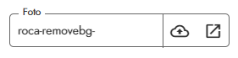

i en el cas dels fons a l’apartat de “**Background_image**” 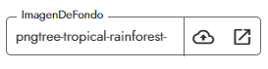

## **Codi joc**

Primer hem ficat aquest bloc per a quan el joc comenci que el que fa es aplicar la velocitat de 2 a la serp, fer que el botó de **giroscopi** sigui visible i pintar la "**ball**" a vermella per simular la poma.

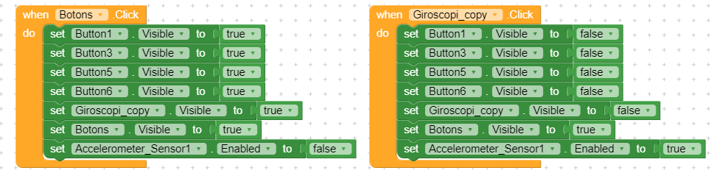

També hem fet que quan prems el botó "**Botons**" les fletxes direccionals es mostrin, el **botó** de **giroscopi** també sigui visible i l'Acceleròmetre no estigui actiu, i al contrari per a quan el botó de giroscopi sigui premut passi el mateix pero al contrari.

Aquests són els botons de les fletxes direccionals:

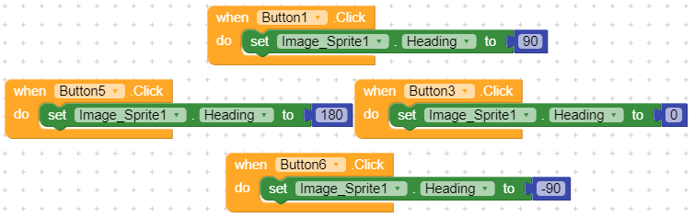

Bàsicament, el que fem és que quan prens la fletxa que sigui la imatge roti depenent els graus que li hem assignat, en aquest cas 90º per a que vagi cap amunt, -90º per a que vagi cap a baix, 0º per a que vagi a la dreta i 180º per a que vagi a l'esquerra.

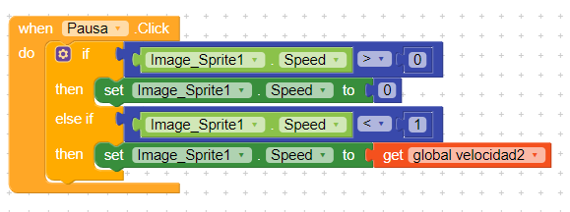

Aquí el que passa és que quan el botó de pausa sigui premut simula una pausa, per tant, el que fa es posar la velocitat de la imatge a 0 perquè es quedi quiet, però si el tornes a prémer llavors torna a la variable de velocitat que s'ha anat guardant cada vegada que la serp menja la poma.

La següent captura és la part més important, ja que és la base del joc, bàsicament quan la serp (**image_sprite**) xoca amb la poma el que es fa és moure la poma i la roca a una posició aleatòria entre els valors de les variables **y_ini/fin** i **x_ini/fin**, també suma 10 a la puntuació, suma un 0,1 de velocitat a la serp per fer el joc més difícil i aquesta suma es guarda a la variable de velocitat, també la imatge de la serp es fa més gran.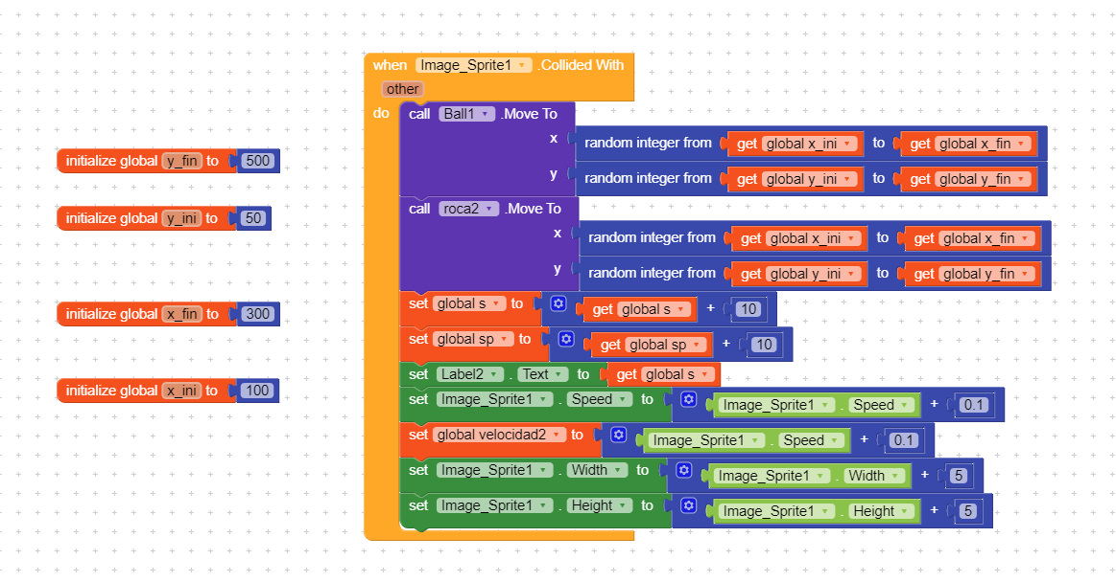

Aquesta part també és molt important ja que és quan la serp xoca amb la roca, fa el mateix que amb la poma pero aquí el text on va la puntuació pasa a ser 0, torna la velocitat de la serp a la inicial al igual que el seu tamany i per últim et porta a la pantalla de **Game_Over**.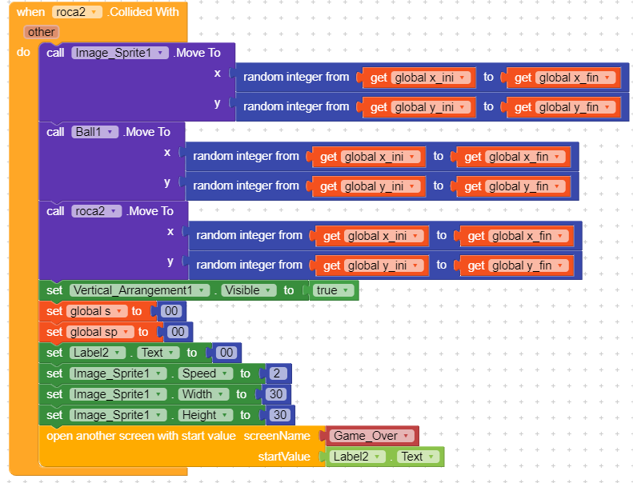

I el mateix però en comptes de xocar amb la roca xoca amb els límits del joc:

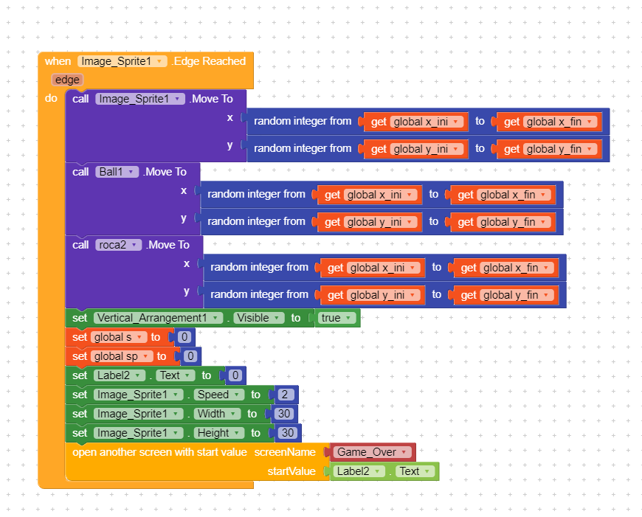

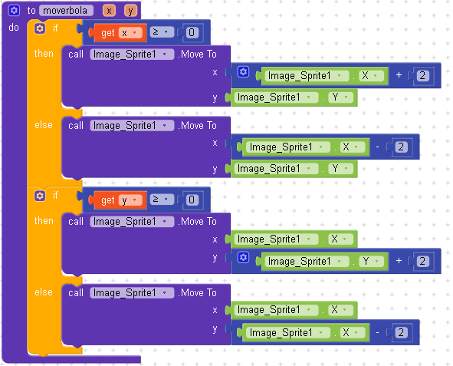

Aquesta imatge representa el funcionament del giroscopi, el block **Mover Bola**, té dues parts, la primera part, el que fa es que truqui a la serp per a quan nosaltres girem el movil cap a la dreta la serp fasi el mateix, i la segona part de block que hi a baix fa el mateix pero cap a l'esquerra, per últim, el block que es diu **Accelerometer Sensor** es el que fa que el giroscopi funcioni. 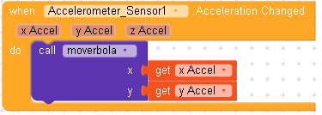

### **Inici de sessió, Registre, Base de dades I Ranking**

El **Ranking**, **Intro**, **Signup** i **Login** estan totes a la mateixa pantalla, llavors explicarem el **Ranking** primer, vam començar amb un **Card_View** i li vam canviar el **Height** en **80px** i el **Width** en **Fill Parent**, dins del **Card View** vam posar un **Label** i està configurat per a que sigui **Clickable**, **Font Bold** i **Font Italic**, també el **Font Size** en **40** i el **Height** i **Width** en **Fill Parent**, el **Text** li vam posar **Ver Ranking** i el **Text Alignment** en **Center**.

Fiquem un **Vertical Scroll Arrangement** amb **Height** i **Width** en **Fill parent**, dins d'això un **Card View** amb **Width** en **Fill Parent**, dins hem posat un **Text Box** i l'únic que hem fet és posarli **Width** en **Fill Parent**, això ho repetim tres vegades, però el últim no posarem un **Text Box**, ficarem un **Button** que tindrà el **Width** en **Fill Parent** i el **Text** és **Menú**.

### 

### **Blocs**

Aquesta part és la de l'apartat del rànquing, el codi comença dient les dues llistes anomenades “USUARI” i “rank”. A partir dels tres “Text Box” que hi ha en la pantalla “printaremos” per dir-ho així els 3 primers usuaris que es registrin en el nostre joc. Això ho implementem utilitzant un join, que ens permet posar 3 textos diferents en aquest cas perquè es posin en la mateixa línia de text. Les tres “cadenes de text” que hauran en el join són el nom d'usuari, utilitzant el index 1 de la llista per a poder agafar el primer nom d'usuari, el següent serien uns guions per a fer la separació entre nom d'usuari i rànquing. I la tercera seria posar el rànquing del mateix usuari, utilitzant la mateixa manera que amb l'usuari, introduint l'índex 1 de la llista de rank. Per als altres dos espais del rànquing seria el mateix però canviant l'índex a 2 i 3.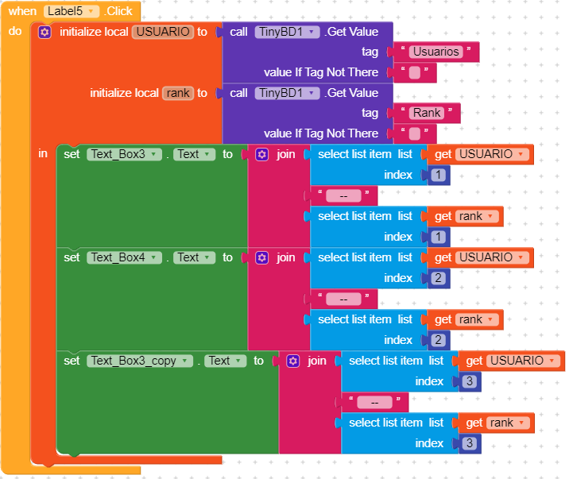

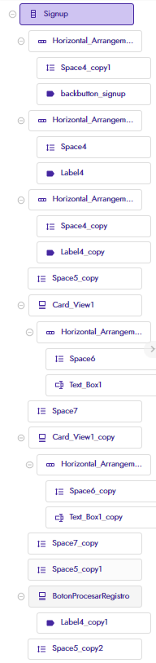

Ara explicarem **Signup i Login**, vam començar amb un **Horizontal Arrangement** amb **Width** en **Fill Parent**, dins hem posat un **Space** amb **With** en **5**, també un label que de nom li hem posat **BackButton**, el text és una flecha cap a la esquerre amb **Font Size** en **30**, una vegada fet això ho hem repetit dues vegades més, però amb la diferència de que el **Text** dels **Label** ha canviat a **Registro** i **Crea tu cuenta**.

Una vegada fet això hem ficat un altre **Space**, però ara li hem posat **Height** en **8,** ara posem un **Card View** i li hem posat tot en **0** menys **Corner Radius** que ho hem posat en **50**, també hem posat **Height** en **8** i **Width** en **90**, dins un **Horizontal Arrangement** amb **Height** i **Width** en **Fill Parent**, dins un **Space** amb **Width 5** i un **Text Box** que ho hem deixat per defecte menys **Width** que esta en **Fill Parent**, per últim afegim un **Space** que te **Height** en **1**, un cop fet això repetim aquest procediment una altre vegada.

Ara afegim un altre **Space** que li hem posat **Height** en **Fill Parent**, i posem un altre **Card View**, pero en el nostre cas li hem posat **BotonProcesarRegistro**, i ham aquest hem fet el mateix que amb els altres **Card View**, llavors dins hem posat un **Label** que hem deixat per defecte, un cop fet això finalitzem amb un **Space** en **Height** en **4.**

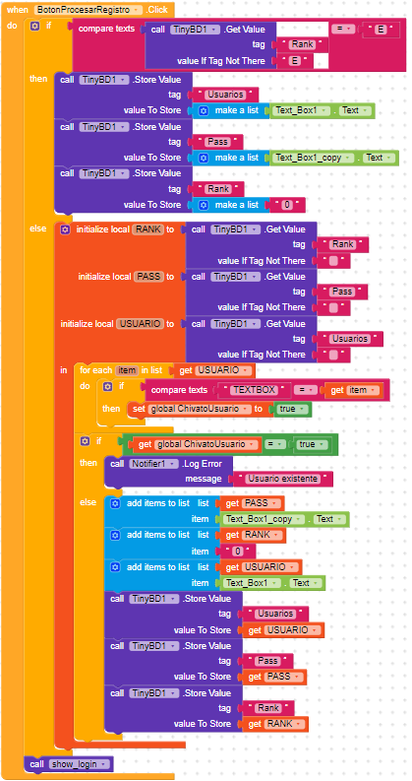

Aquesta part de codi és la del botó de registrar-se, funciona de manera que quan fas clic damunt del botó comença comprovant si existeix una de les tres llistes que necessitem per a l'inici de sessió (el nom, la contrasenya i el rang, que en un principi sempre serà 0), en el cas que no existeixi ens dona el valor “E”, això fa que posant un if amb la condició que si ens dona el valor “E” ens creï les 3 llistes esmentades anteriorment i ens guardi les dades que l'usuari ha introduït. Si aquesta condició no es compleix telefonarem a les 3 llistes, després de cridar-les comprovarem si el nom d'usuari que l'individu ha introduït existeix o no en la nostra llista. En el cas que l'usuari existeixi no deixarà crear el nou usuari i no guardarà les dades que ha introduït, en canvi, si l'usuari que ha introduït no existeix, guardarà a partir dels dos “Text Box” (tant el d'usuari com el de contrasenya) a cada llista corresponent i se li assignarà el rang “0”

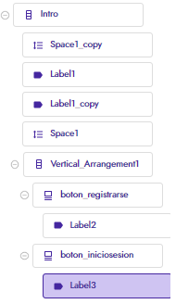

Ara explicarem la Intro, comencem amb un **Space** amb **Width** en **Fill Parent**, també posem dos **Label**, el primer li posem **Font Bold** i **Width** en **Fill Parent** i de **Text** li posem **Snake**, una vegada fet això posem un altre **Space** igual que l’altre, ara posem un **Vertical Arrangement** amb **Width** en **Fill Parent**, dins li posem un **Card View** que li hem posat tot a **0** menys **Corner Radius** a **50** i **Height** i **Width** en **8 i 80**, dins del **Card View** hem posat un Label que ‘l'únic que hem canviat a sigut el **Text**, que li hem posat: **Registrarse**, una vegada fet això ho tornem a repetir pero el **Text** del **Label** el canviat a **Iniciar Sesión**.

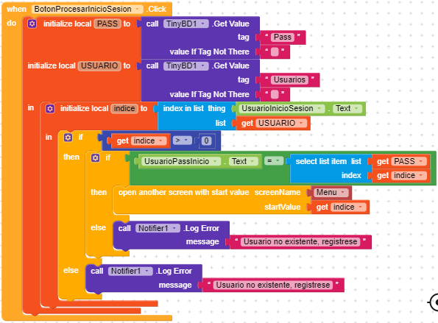

Aquesta part de codi forma part del botó de “iniciar sessió”, aquest funciona molt semblant a l'interior ja que telefonem a les 2 llistes anomenades “PASS” i “USUARI”, el primer pas que fa és recollir l'índex de la llista on es troba l'usuari que ha introduït, comprovem que aquest índex és major a 0, cosa que sí que és certa ens donaria a entendre que l'usuari ja existeix i ens obriria el la pantalla del menú. En cas que l'usuari no existeix el notificarà amb un missatge d'error.

### **Game Over**

El primer que hem fet amb aquesta pantalla va ser, cercar una imatge a google que posara **Game Over** i posar-la endavant de la pantalla del joc, també vam ficar un **Horizontal Arrangement,** iuna vegada fet això ho vam configurar per a que estigui en el centre, ésa dir vam posar el **Align Horizontal i Vertical** en **Center** i el **Width** en **Fill Parent.**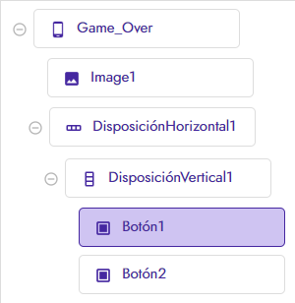

Dins de **Horizontal Arrangement** vam posar un **Vertical Arrangement** i el vam configurar de la mateixa manera, és a dir que tot estigui en el centre, però amb la petita diferéncia de qué vam deixar el **Width** en **Automatic**.

Una vegada fet això vam posar dins del **Vertical Arrangement** dos **Button**, el primer li vam posar **Menú** i al segon **Retry**, als dos tenen el **Font Size** en **25** i també el **Text Alignment** en **Center**, per últim vam posar que tot tingui el fons del color negre.

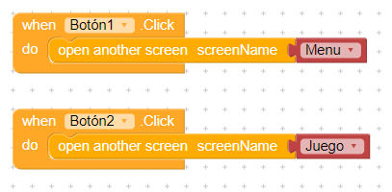

Ara anem a l’apartat de **Blocs**, el que hem fet en aquest apartat es que quan li donem al **Button1** anirà la pantalla de Menú, amb el **Button2** és el mateix, però la diferència és que anirà a la pantalla **Juego**.

# 

# **Spot publicitari**

Aquest és l’enllaç del spot publicitari que hem fet:

<https://drive.google.com/file/d/11fxfVhsMxLYsUIr_Jsv6kpA2GQ80e33g/view?usp=sharing>